Acoustic Solution - Parawan ACUscreen 168/60 cm - 5 elementów
Rok zakupu: 2018, zakupiony za 2 100,00 zł
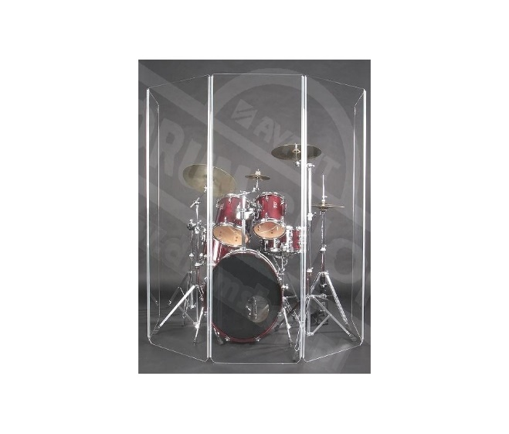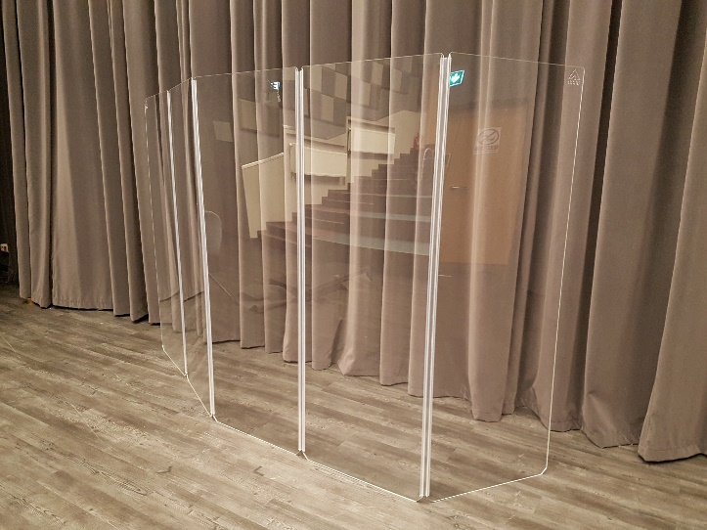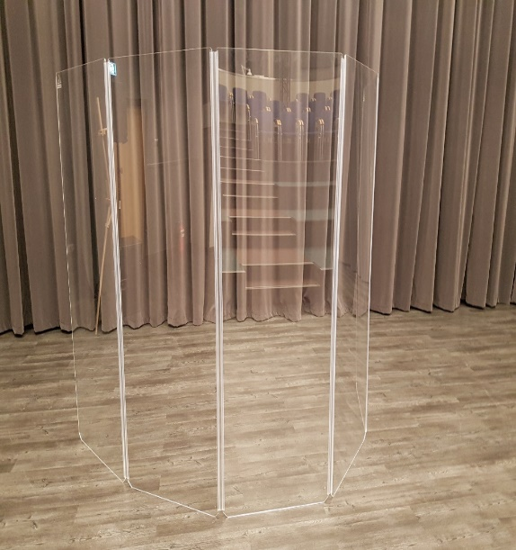

Profesjonalny parawan perkusyjny: 5 skrzydeł o rozmiarach 168cm x 60 cm
Parawan znakomicie sprawdza się w w profesjonalnych sytuacjach. Idealny do studia, na scenę, na koncert czy do telewizji.
Parawan odbija dźwięk perkusji w stronę perkusisty co daje zdecydowanie lepszą jakość słyszalności bębnów. Blokuje niechciane dźwięki, które często wpadają do mikrofonów perkusyjnych z pozostałych instrumentów zespołu. Wycisza hałas perkusji słyszany przez pozostałych muzyków na scenie / studio co daje im zdecydowanie lepszy komfort gry. Parawany można używać w dowolny sposób, tworząc kabiny do nagrywania wokalu lub dowolnie kształtując, dopasowując przestrzeń akustyczną dla różnych instrumentów.
Opis produktu:
- Wykonany z najwyższej jakości #6 mm, bezbarwnego pleksi, świetny profesjonalny design.
- Specjalnie skonstruowane, całkowicie przeźroczyste, elastyczne i SUPER - wytrzymałe zawiasy na całej długości połączeń. Kąt obrotu 360 stopni.
- Zaokrąglone narożniki, delikatne krawędzie, bezpieczne w użyciu i dające możliwość dowolnego przeprowadzania kabli.
- Przekładki między panelami, dodatkowo chronią produkt w czasie składowania i transportu.
- Produkt gotowy do użycia, połączony.
- Możliwość rozbudowy parawanu akustycznego w dowolne kombinacje.
- Możliwość dokupienia futerału oraz inny

Futerał na parawan akustyczny ACUscreen

Rok zakupu 2018, zakupiony za 949,00 zł

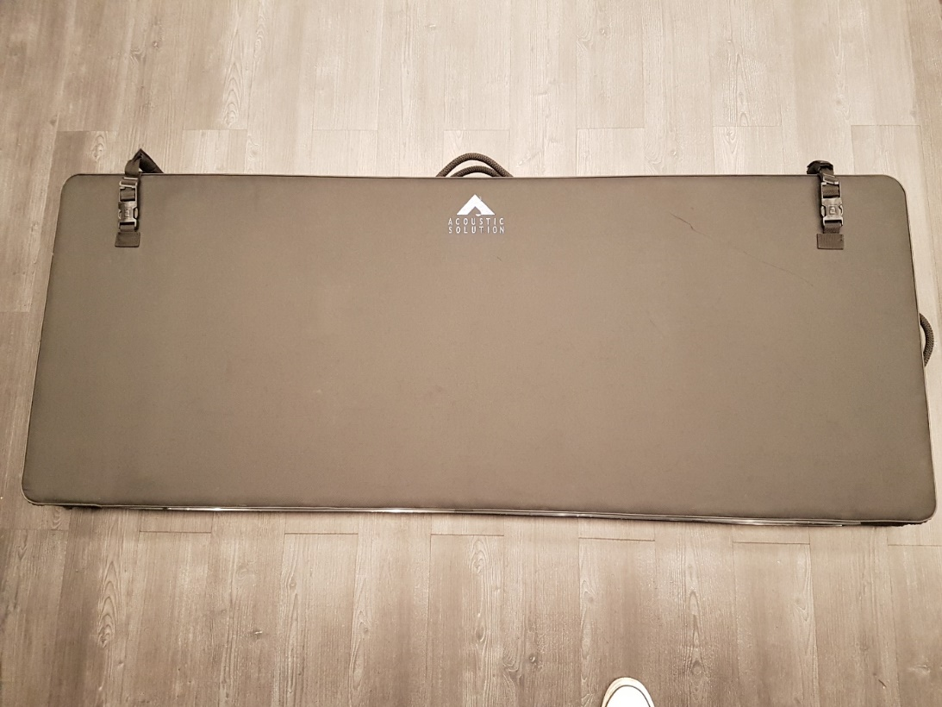
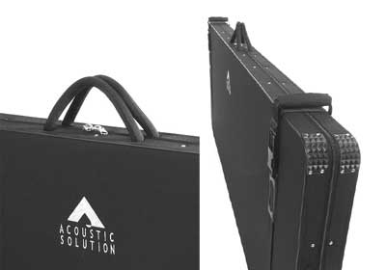
Profesjonalny futerał na parawan akustyczny ACUscreen
Sztywny, wodoodporny futerał doskonale zabezpiecza parawan ACUscreen przed uszkodzeniami.

